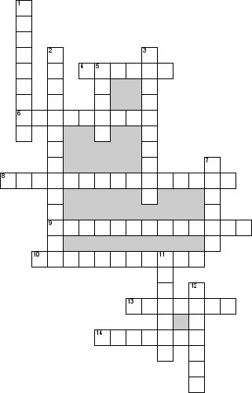

**По горизонтали**

13. Служебная часть речи

6. Главный член предложения.

8. Часть речи, которая обозначает предмет

9. Существительные бывают собственными и …

10. Часть речи, которая не называет предмет, а только на него указывает

4. Часть речи, которая обозначает действие предмета

14. Морфема, которая служит для образования новых слов

**По вертикали**

1. Как правильно: одеватся или одеваться.

2. Часть речи, которая обозначает признак предмета

3. Главный член предложения.

5. Как правильно лецей, лицей

7. Основная часть слова (слов)

11. Часть речи, обозначающая признак действия

12. Буквы которые поются